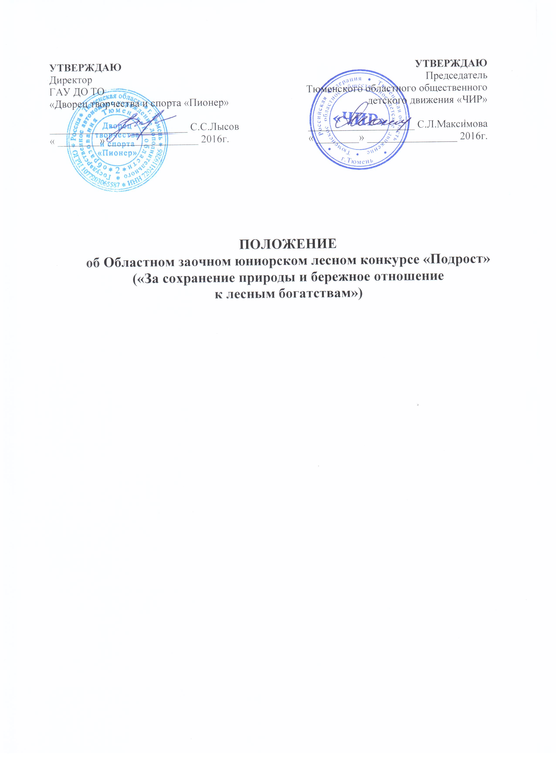
.

- ОБЩИЕ ПОЛОЖЕНИЯ
1.1 Областной юниорский лесной конкурс «Подрост» («За сохранение природы и бережное отношение к лесным богатствам») (далее - Конкурс) проводится в рамках Всероссийского конкурса и организуется Департаментом по спорту и молодежной политики Тюменской области, ГАУ ДО ТО «Дворец творчества и спорта «Пионер» совместно с Департаментом лесного комплекса Тюменской области и Тюменским областным общественным детским движением «ЧИР».
1.2 Цель Конкурса – развитие интереса обучающихся образовательных организаций Тюменской области путем включения их в практическую работу по изучению лесных экосистем и природоохранную деятельность, направленную на формирование у них экологически ответственного мировоззрения, самореализацию и их профессиональное самоопределение.
1.3 Задачи Конкурса:
- подведение итогов деятельности школьных лесничеств и других объединений обучающихся, ведущих природоохранную, учебно-исследовательскую и эколого-просветительскую работу, направленную на сохранение лесов;
- выявление и поощрение обучающихся, принимавших практическое участие в природоохранной работе, имеющих специальные экологические и лесохозяйственные знания, навыки, способности; а также руководителей творческих объединений, успешно использующих инновационные методы в образовательной деятельности с обучающимися;
- выявление, развитие и профессиональное самоопределение одаренных детей и молодежи в области эколого-лесохозяйственного образования;
- обмен опытом работы по организации и содержанию деятельности школьных лесничеств в современных условиях.

- УЧАСТНИКИ КОНКУРСА
  - В Конкурсе могут принимать участие обучающиеся образовательных организаций Тюменской области (учащиеся общеобразовательных организаций в возрасте от 14 до 18 лет на период проведения финала и студенты профессиональных образовательных организаций лесотехнического профиля в возрасте от 14 до 21 года), а также руководители школьных лесничеств (педагогические работники, специалисты лесного хозяйства и природоохранных организаций).
  - Допускается только индивидуальное участие в Конкурсе.
  - Замена участников в ходе Конкурса не допускается.
  - Студенты профессиональных образовательных организаций, обучающиеся по специальностям, не связанным с лесотехническим профилем, могут участвовать в номинациях «для учащихся».

3. ПОРЯДОК И СРОКИ ПРОВЕДЕНИЯ КОНКУРСА
3.1. Конкурс проводится по следующим номинациям:
для обучающихся общеобразовательных организаций:
- «Лесоведение и лесоводство» (рассматриваются исследовательские работы, посвященные лесной типологии, возобновлению и формированию леса; влиянию на лес рекреационной нагрузки, рубок ухода, лесных пожаров и др.; восстановлению леса после рубок главного пользования, эффективности лесовосстановительных мероприятий; разведению лесных культур и др.);
- «Экология лесных животных» (рассматриваются исследовательские работы, посвященные лесной фауне, экологии и поведению птиц, насекомых и других обитающих в лесу животных, в т.ч. вредителей леса; изучение эффективности биологических способов защиты леса (привлечение энтомофагов) и др.);
- «Экология лесных растений» (рассматриваются флористические и геоботанические исследования лесных экосистем; изучение экологических и биологических особенностей видов лесных растений, грибов, лишайников);
- «Практическая природоохранная деятельность» (рассматриваются практические, социально-значимые проекты, связанные с охраной лесов от пожаров, организацией и проведением разнообразных природоохранных лесных акций, защитой леса от вредителей и болезней, пропагандой знаний о лесе, популяризацией лесных профессий и деятельности по сохранению лесов);

для студентов профессиональных образовательных организаций лесотехнического профиля:
- «Лучшая опытно-исследовательская работа студентов профессиональных образовательных организаций лесной отрасли» (исследовательские работы, связанные с изучением технологий лесохозяйственных работ, специальных дисциплин лесного профиля, подготовкой инновационных предложений по ведению лесного хозяйства);

для руководителей школьных лесничеств:
- «Школьные лесничества – пространство возможностей дополнительного естественнонаучного образования» (представление опыта (в т.ч. инновационного) работы региона, организации, руководителя объединения по организации и содержанию деятельности школьных лесничеств, направленного на развитие интересов и профессиональное самоопределение детей и молодежи).

3.2. Конкурс проводится в три этапа:
I этап – областной (заочный) – с 01 декабря 2016 г. по 15 января 2017 г.
II этап – федеральный (заочный) – февраль-апрель 2017 г.
III этап – финальный (очный) – май 2017 г.
3.3. Конкурсные работы должны быть выполнены в соответствии с тематикой Конкурса и его номинациями, оформлены согласно требованиям (Приложение 1).
3.4. Конкурсные работы на областном (заочном) этапе оценивается в соответствии с критериями (Приложение 2).
3.5. Конкурсные материалы в формате doc или pdf, анкета-заявка (Приложение 3), согласие на обработку персональных данных (Приложение 4) высылаются до 15 января 2017 года на электронный адрес cherepkova@pioner72.ru.
3.6. По итогам оценки конкурсных работ областного (заочного) этапа определяются участники федерального (заочного) этапа.
3.7. К участию в Конкурсе не допускаются:
- реферативные работы, содержание которых основано только на анализе литературных источников или на сведениях, предоставленных различными организациями и ведомствами;
- коллективные работы;
- работы, дублирующие содержание конкурсных работ, занявших призовые места на других конкурсных мероприятиях областного, всероссийского уровня, проводимых в предыдущем и текущем годах;
- работы, имеющие признаки плагиата.

4. РУКОВОДСТВО КОНКУРСОМ
4.1. Общее руководство по подготовке и проведению Конкурса осуществляет Оргкомитет, в который входят преподаватели и специалисты эколого-биологического отделения ГАУ ДО ТО «Дворец творчества и спорта «Пионер» и заинтересованных организаций и ведомств.
4.2. Оргкомитет:
- утверждает состав жюри;
- принимает конкурсные работы для участия в областном конкурсе, проводит окончательное распределение их по номинациям в соответствии с содержанием материалов и организует работу по отбору финалистов федерального (заочного) этапа;
- информирует об итогах областного конкурса органы исполнительной власти Тюменской области, осуществляющие управление в сфере образования.
4.3. Решение жюри по каждой номинации областного конкурса оформляется протоколом и утверждается председателем жюри.
4.4. Организацию и проведение областного конкурса осуществляет эколого-биологическое отделение ГАУ ДО ТО «ДТиС «Пионер» и ТООДД «ЧИР».

5. НАГРАЖДЕНИЕ
5.1. Все участники Конкурса получают свидетельство участника Конкурса.
5.2. Победители (1-е место) и призёры (2-е и 3-е место) каждой из номинаций Конкурса награждаются Дипломами.
5.3. Руководители конкурсных работ награждаются благодарственными письмами.
5.4. По итогам оценки конкурсных работ областного (заочного) этапа определяются участники федерального (заочного) этапа Всероссийского юниорского конкурса «Подрост».

6. ФИНАНСИРОВАНИЕ
6.1. Финансирование конкурса осуществляется за счет привлеченных средств.

Приложение 1

Требования к оформлению конкурсных работ

1. Общие требования к конкурсным работам
1.1. Каждая конкурсная работа должна сопровождаться отдельной анкетой-заявкой, заполняемой автором (приложение 2).
1.2. Все текстовые материалы должны быть написаны на русском языке (при необходимости с использованием латинских названий видов животных и растений). Листы должны быть надежно скреплены степлером, в скоросшивателе и т.п. и пронумерованы. Формат – А-4.
1.3. Объем работы не ограничен.
1.4. Картографический материал должен иметь условные обозначения и масштаб.
1.5. Дополнительные наглядные материалы к работам (гербарии, зоологические коллекции и т.д.) на областной этап участники оформляют в приложении в виде фотографий, в случае приглашения участника на Всероссийский конкурс, наглядные материалы привозятся на финал. Дополнительные наглядные материалы после защиты возвращаются их авторам.

2. Учебно-исследовательская работа должна содержать:
- титульный лист, на котором указывается: название образовательной организации при которой выполнена работа, район и населённый пункт, название детского объединения; тема работы; фамилия, имя, отчество автора, класс; фамилия, имя, отчество должность и место работы руководителя работы (полностью) и консультанта (если имеются); год выполнения работы;
- оглавление, перечисляющее нижеупомянутые разделы;
- введение, где необходимо сформулировать проблематику; цель и задачи работы; обосновать ее актуальность; провести краткий обзор литературных источников по проблеме исследования; указать место и сроки проведения исследования; дать физико-географическую характеристику района исследования;
- методику исследования (описание методов сбора, первичной и статистической обработки материала);
- результаты исследований и их обсуждение. Желательно использование таблиц, графиков и т.п.;
- выводы (приводятся краткие формулировки результатов работы в соответствии с поставленными задачами);
- заключение, где могут быть отмечены лица, помогавшие в выполнении работы, намечены дальнейшие перспективы работы и даны практические рекомендации, проистекающие из данного исследования;
- список использованной литературы, оформленный в соответствии с правилами составления библиографического списка. В тексте работы должны быть ссылки на использованные литературные источники.
Фактические и числовые данные, имеющие большой объем, а также рисунки, диаграммы, схемы, карты, фотографии и т.д. могут быть вынесены в конец работы – в приложения. Все приложения должны быть пронумерованы и озаглавлены, а в тексте работы должны быть сделаны ссылки на них.
Картографический материал должен иметь условные обозначения, масштаб.
К учебно-исследовательским работам должны прилагаться тезисы (1-2 страницы, шрифт 12 или крупнее через 1,5 интервала). В “шапке” тезисов следует указать название работы, фамилию, имя, класс автора, название образовательной организации при которой выполнена работа, фамилию и.о. руководителя, название района и населённого пункта.
3. Практический природоохранный, социально-значимый проект включает:
- титульный лист с указанием (сверху вниз) названия организации и объединения; название работы; фамилии и имени (полностью) автора, класс; фамилии, имена и отчества (полностью) руководителя и консультанта (если имеются); год выполнения работы;
- оглавление, перечисляющее разделы;
- введение, где необходимо указать проблему, которую решает проект; обосновать ее актуальность, цель и задачи работы;
- этапы и механизмы реализации проекта;
- результаты его реализации;
- практическая значимость.
Желательно иметь в приложении наглядный материал (по усмотрению автора), раскрывающий содержание всех этапов реализации проекта.
4. Описание опыта работы района, организации, руководителя школьного лесничества должно иметь:
Титульный лист с указанием фамилии, имени и отчества автора, полного названия коллектива или организации, полного почтового адреса и других координат, года представления опыта.
Содержание включает в себя следующее:
- краткую историю вопроса, на решение которого было направлено действие (района, организации, руководителя детского объединения);
- характеристику условий, в которых создавался опыт;
- описание и анализ того нового, оригинального, что есть в практике создателя опыта (показать в динамике);
- изложение достигнутых результатов и перспективы на дальнейшую работу.
Приложение к описанию опыта работы может включать: дополнительные общеобразовательные общеразвивающие программы, соответствующие тематике Конкурса; разные виды методической продукции (рекомендации, пособия, имитационные игры, разработки массовых мероприятий и др.), оформлены в любой произвольной форме, удобной для исполнителя.
Объем текста описания опыта работы не должен превышать 20 страниц. Желательно наличие иллюстративных материалов (схемы, таблицы, графики фотографии, публикации и пр. форматом – не более А-4).

Приложение 2

Критерии оценки конкурсных работ
1. Учебно-исследовательские работы:
- соблюдение представленного материала требованиям к оформлению исследовательских работ;
- актуальность выбранной темы и её обоснование;
- постановка цели и задач;
- обоснованность применения методики исследования, полнота её изложения;
- полнота и достоверность собранного и представленного материала;
- теоретическая проработка темы исследования: глубина проработанности и осмысления материала, использование литературы;
- научное, практическое, образовательное значение проведённой исследовательской работы;
- анализ и обсуждение результатов, обоснованность и значимость выводов;
- качество представления, наглядность результатов исследования.

2. Практический природоохранный, социально-значимый проект
- соблюдение представленного материала требованиям к оформлению проекта;
- актуальность выбранной темы проекта и её обоснование;
- постановка цели и задач, их соответствие теме проекта;
- оригинальность технологии реализации проекта, наличие самостоятельного взгляда автора на решаемую проблему;
- грамотность и логическая последовательность реализации проекта;
- теоретическая проработка темы проекта;
- степень реализации проекта;
- практическая значимость проекта.

3. Описание опыта работы:
- соблюдение представленного материала требованиям к оформлению описания опыта работы;
- актуальность представленного опыта работы;
- постановка цели и задач, их соответствие актуальности представленного опыта работы;
- обоснование представленного опыта работы;
- оригинальность технологии в реализации плана (или программы) работы;
- грамотность и логичность в последовательности реализации плана (или программы) работы;
- степень программно-методического обеспечения представленного опыта работы;
- практическая значимость представленного опыта работы.

Приложение 3

Анкета-заявка
на участие в Областном (заочном) юниорском лесном конкурсе «Подрост»
(«За сохранение природы и бережное отношение к лесным богатствам»)
(разборчиво заполняется автором)

1. Название работы: _____________________________________________________________

2. Предполагаемая номинация: ____________________________________________________
- Фамилия, имя, отчество автора (полностью):
______________________________________________________________________________

- Дата рождения (число, месяц, год) _____________________________________________
- Домашний адрес (с индексом), e-mail, телефон (с кодом): ___________________________
- Место учебы (образовательная организация, класс, курс) ______________________________________________________________________________
- Организация, на базе которой выполнена конкурсная работа:
- полное название (по уставу) _____________________________________________________
- адрес с индексом ______________________________________________________________
- телефон, факс (с кодом) ________________________________________________________
- e-mail ____________________________________ сайт _______________________________
8. Точное название объединения обучающихся (школьное лесничество, кружок и т.п.) ______________________________________________________________________________
9. Фамилия, имя, отчество руководителя работы, его место работы и должность, ученая степень и звание (если имеется) ______________________________________________________________________________
10. Контактные данные руководителя (e-mail, телефон (с кодом): ______________________

11. Консультант работы (если имеется) _____________________________________________

Дата заполнения «____ »_________________ 20_____ г.

Подпись участника: _____________________ (_______________________)
Ф.И.О. расшифровка подписи
Подпись руководителя: ___________________(_________________________)
Ф.И.О. расшифровка подписи

Приложение 4

Согласие
субъекта на обработку персональных данных несовершеннолетнего

Я___________________________________________________________________________
проживающий (-ая) по адресу:________________________________________________________
паспорт серии________номер__________выдан_________________________________________ _______________________________________________________________«____»_______20__г.,
в соответствии с Федеральным законом от 27.07.2006 № 152-ФЗ «О персональных данных», действующий (-ая) в качестве законного представителя несовершеннолетнего
____________________________________________________________________________
(ФИО несовершеннолетнего)

даю согласие ГАУ ДО ТО «ДТиС «Пионер» на обработку персональных данных несовершеннолетнего, а именно:
- фамилия, имя, отчество;
- год, месяц, дата и место рождения;
- адрес регистрации и проживания;
- пол;
-другая информация, необходимая Оператору в связи с участием несовершеннолетнего в спортивных мероприятиях, ведения статистики с применением различных способов обработки.
Обработка вышеуказанных персональных данных будет осуществляться путем сбора, систематизации, накопления, передачи, уточнения, обезличивания, блокирования, удаления и уничтожения, смешанным способом (с использованием средств автоматизации и без). Для обработки в целях выполнения Оператором обязательств, предусмотренных законодательством Российской Федерации.
Обработка персональных данных разрешается на период, необходимый Оператору для осуществления деятельности, непосредственно связанной с обработкой персональных данных, но не более чем 10 лет.
Я даю согласие считать персональные данные, а именно фамилия, имя, отчество, фотография, дата рождения общедоступными, для целей указания их в публикации на сайте и других средствах массовой информации. Данное согласие не дает право использовать третьими лицами персональные данные в коммерческих или иных целях, на которые не было дано мной согласие.
Я ознакомлен, что в соответствии с законодательством Российской Федерации персональные данные могут передаваться в различные организации для целей осуществления деятельности Оператора.
Я утверждаю, что ознакомлен с документами организации, устанавливающими порядок обработки персональных данных, а также с правами и обязанностями в этой области.
Мне разъяснены юридические последствия отказа предоставить персональные данные Оператору.
Я подтверждаю, что, давая согласие на обработку персональных данных, я действую своей волей и в интересах своего ребенка.
Согласие вступает в силу со дня его подписания. Согласие может быть отозвано мною в любое время на основании моего письменного заявления.

20 г.
^{(подпись)}
Подпись несовершеннолетнего, достигшего возраста 14 лет _________________________

